Norsk byggplattform har svenskt miljövänligt flamskydd

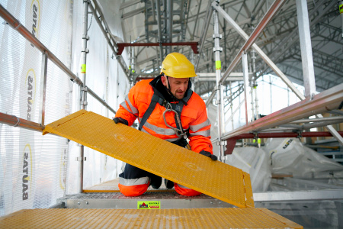
I dagarna sker en stor leverans av en banbrytande byggplattform. Plattformen, som används i byggnadsställningar, bygger på två nya patent, RH Produkters design och Paxymers miljövänliga flamskydd.

Istället för de konventionella lösningarna med trä eller aluminium har RH Produkter tagit fram en miljöanpassad och flamsäker plattform i plast. Detta innebär en rad förbättringar både för dom som bygger upp och för dom som använder byggnadsställningarna. Den nya plattformen är billigare än aluminium, har lägre vikt och är väsentligt säkrare än en plattform i trä. RH Produkters alternativ i plast eliminerar risken för olyckor och är dessutom miljövänlig.

I december förra året blev Paxymer AB kontaktade av RH Produkter, som ville flamskydda materialet i sin plattform. Redan från början har RH Produkter valt att hålla en hög miljöprofil utan att kompromissa med produktens mekaniska egenskaper. Den brandskyddande och miljövänliga produkten Paxymer möter RHs specifikation. Dessutom gör Paxymer att plattformen blir återvinningsbar och helt fri från långlivade kemikalier.

– Vi är helt unika på marknaden med den patenterade designen på produkten och med vårt långtgående miljöfokus, säger Rolf Heggland, uppfinnare och teknisk chef för RH Produkter:
– Paxymer innebär en förbättring ur säkerhetshänseende utan att vi behöver göra avkall på våra miljö- och materialkrav.

– Det har varit kul att arbeta med ett innovativt och kompromisslöst företag som RH Produkter. Deras kravställning var en viktig drivkraft i processen som gått mycket fort., säger Amit Paul VD för Paxymer AB och konstaterar:
– Den första konkreta diskussionen skedde i december och nu har Paxymer AB levererat materialet för första ordern.

För ytterligare information kontakta:
Amit Paul, VD Paxymer AB, www.paxymer.se tel: +4684455302 eller
Rolf Heggland, Teknisk Chef RH Produkter AS www.rhproducts.no tel: +4792824101

/Paxymer AB & RH Produkter

